SỞ GIÁO DỤC & ĐÀO TẠO TP.HCM KIỂM TRA HỌC KỲ I – NĂM HỌC 2015 - 2016
TRƯỜNG THCS-THPT ĐINH THIỆN LÝ MÔN VẬT LÝ – KHỐI 12
ĐỀ CHÍNH THỨC Thời gian làm bài: 60 phút
(Đề gồm có 04 trang)
Họ, tên thí sinh: ..........................................................................
Mã đề: 406_D
Số báo danh: ...............................................................................

Câu 1: Đặt điện áp 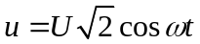(V) vào hai đầu đoạn mạch AM gồm hai đoạn mạch AB và BM mắc nối tiếp. Đoạn AB gồm biến trở R mắc nối tiếp với cuộn cảm thuần có cảm kháng 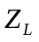, đoạn BM chỉ có tụ điện với dung kháng là 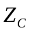. Để điện áp hiệu dụng hai đầu đoạn mạch AB không phụ thuộc R thì ta có:
A. Z_{L}= 2 B. Z_{L}=Z_{C} C. Z_{C}= 2Z_{L} D. Z_{C}= 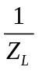
Câu 2: Một sợi dây có chiều dài 1m được căng thẳng giữa hai điểm cố định A và B. Người ta tạo ra một sóng ngang trên dây, khi có hiện tượng sóng dừng thì trên dây có 3 nút (không kể hai nút ở A , B). Cho biết tần số sóng là 20Hz ; tốc độ truyền sóng trên dây là
A. 25m/s B. 10m/s C. 20m/s D. 30m/s
Câu 3: Con lắc lò xo dao động điều hòa theo phương ngang có chiều dài của lò xo biến thiên từ 40 cm đến 56 cm. Thời gian ngắn nhất để chiều dài lò xo tăng từ 40 cm đến 44 cm là 0,3 s. Thời gian ngắn nhất để chiều dài của lò xo giảm từ 52 cm đến 48 cm là
A. 0,6 s. B. 0,15 s. C. 0,3 s. D. 0,45 s.
Câu 4: Mạch điện xoay chiều RLC mắc nối tiếp. Điện áp hiệu dụng ở hai đầu điện trở thuần là U_{R}= 60 (V), ở hai đầu cuộn cảm thuần là U_{L}= 120(V) và ở hai đầu tụ điện là U_{C}= 60(V). Độ lệch pha của điện áp so dòng điện là:
A. (rad) B. -(rad) C. -(rad) D. (rad)
Câu 5: Cho mạch điện xoay chiều RLC mắc nối tiếp. Biết U_{AB} = 120V, và dòng điện i lệch pha  so với điện áp hai đầu đoạn mạch. Công suất của đoạn mạch là 90 W. Điện trở R có giá trị là
A. 60  B. 160 C. 30 D. 40
Câu 6: Vật nặng của con lắc dao động điều hòa trên trục Ox. Trong giai đoạn vật nặng m của con lắc đang ở vị trí có li độ x > 0 và đang chuyển động cùng chiều trục Ox thì con lắc
A. thế năng và động năng cùng giảm. B. thế năng tăng, động năng giảm.
C. thế năng và động năng đều tăng. D. thế năng giảm, động năng tăng.
Câu 7: Một khung dây dẫn đặt trong một từ trường đều B có trục quay Δ của khung ⊥ với các đường cảm ứng từ. Cho khung quay đều quanh trục Δ, thì từ thông gởi qua khung có biểu thức: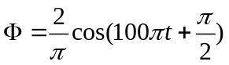 (Wb). Suất điện động cảm ứng hiệu dụng xuất hiện trong khung bằng:
A. 100 V B. 200V C. 100V D. 200 V
Câu 8: Mắc vào đèn neon một nguồn điện xoay chiều có biểu thức u = 220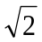cos(100t -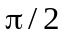)(V). Đèn chỉ sáng khi điện áp đặt vào đèn thoả mãn  110(V). Tỉ số thời gian đèn tắt và sáng trong một chu kì của dòng điện bằng
A. . B. . C. . D. .

Câu 9: Con lắc lò xo, đầu trên cố định, đầu dưới gắn vật dao động điều hòa theo phương thẳng đứng ở nơi có gia tốc trọng trường g. Khi vật ở vị trí cân bằng, độ giãn của lò xo là ∆l. Chu kỳ dao động của con lắc được tính bằng biểu thức
A. 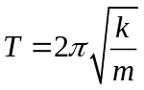. B. 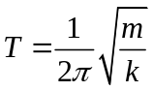 C. 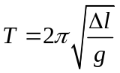 D. 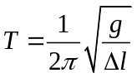
Câu 10: Chọn phát biểu đúng về dao động điều hòa
A. vận tốc biến đổi điều hòa cùng pha với li độ.
B. vận tốc biến đổi điều hòa ngược pha với li độ.
C. vận tốc biến đổi điều hòa sớm pha so với li độ.
D. vận tốc biến đổi điều hòa trễ pha so với li độ.
Câu 11: Trong một thí nghiệm giao thoa trên mặt nước, hai nguồn sóng kết hợp A, B dao động với cùng tần số f = 50 Hz. Tại điểm M trên mặt nước cách điểm A khoảng d₁ = 28 cm và cách B khoảng d₂ = 22 cm, sóng có biên độ cực đại. Giữa M và đường trung trực của AB có ba dãy cực đại khác. Tốc độ truyền sóng trên mặt nước là:
A. 37,5 cm/s B. 0,75 m/s C. 1 m/s D. 50 cm/s
Câu 12: Con lắc lò xo gồm vật khối lượng và lò xo có độ cứng k.Nếu tăng độ cứng của lò xo lên 2 lần và giữ nguyên khối lượng vật thì tần số dao động của con lắc lò xo :
A. tăng 4 lần B. giảm 4 lần C. giảm 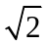 lần D. tăng lần
Câu 13: Mạch điện xoay chiều RLC mắc nối tiếp, cuộn dây thuần cảm, Z_{C} = 20, Z_{L} = 10, R = 10. Hệ số công suất của mạch là
A. 0 B. 0,707 C. 0,5 D. 1
Câu 14: Một chiếc xe chạy trên con đường lát gạch, cứ sau 15m trên đường lại có một cái rãnh nhỏ. Biết chu kì dao động riêng của khung xe trên các lò xo giảm xóc là 1,5s. Xe chuyển động thẳng điều với vận tốc bằng bao nhiêu thì xe bị xóc mạnh nhất?
A. 10km/h B. 27km/h C. 36km/h D. 54km/h
Câu 15: Một nguồn âm O xem như nguồn điểm, phát âm trong môi trường đẳng hướng và không hấp thụ âm. Cường độ âm chuẩn là I_{o} = 10 ^{– 12} W/m². Tại một điểm A, ta đo được mức cường độ âm là L = 70dB. Giá trị cường độ âm I lại A là
A. 10 ^{– 6} W/m². B. 10 ^{– 5} W/m². C. 10 ^{– 7} W/m². D. 10 ^{– 8} W/m².
Câu 16: Nếu giảm đồng thời độ tự cảm L và tần số f n lần thì cảm kháng sẽ:
A. giảm n² lần B. tăng n lần C. tăng n² lần D. không đổi
Câu 17: Điện áp xoay chiều ở hai đầu một đoạn mạch điện có biểu thức là u = U₀cosωt. Điện áp hiệu dụng giữa hai đầu đoạn mạch này là
A. U = 2U₀. B. U = 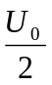. C. U = 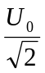. D. U = U₀.
Câu 18: Một vật tham gia đồng thời hai dao động đều hòa cùng phương, dao động thứ nhất có phương trình là: 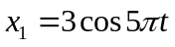 (cm); dao động tổng hợp có phương trình là: 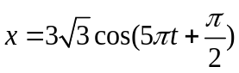; cm. Phương trình dao động thứ hai là:
A. 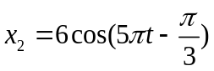(cm) B. 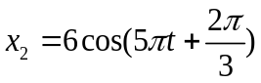(cm)
C. 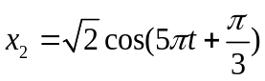(cm) D. 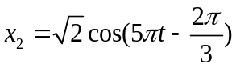(cm)
Câu 19: Câu nào dưới đây là sai khi nói về dao động tắt dần?
A. Dao động tắt dần là do ma sát hoặc do lực cản của môi trường.
B. Lực cản sinh công làm tiêu hao cơ năng của con lắc.
C. Lực cản càng lớn thì sự tắt dần càng nhanh.
D. Dao động tắt dần có biên độ không đổi.
Câu 20: Ở mặt chất lỏng có hai nguồn sóng A, B cách nhau 18 cm, dao động theo phương thẳng đứng với phương trình là u_{A} = u_{B} =acos50πt (với t tính bằng s). Tốc độ truyền sóng ở mặt chất lỏng là 50 cm/s. Gọi O là trung điểm của AB, điểm M ở mặt chất lỏng nằm trên đường trung trực của AB và gần O nhất sao cho phần tử chất lỏng tại M dao động cùng pha với phần tử chất lỏng tại O. Khoảng cách MO là
A. 2 cm B. 2 cm. C. 10 cm. D. 2 cm
Câu 21: Trong đoạn mạch xoay chiều chỉ có điện trở thuần, dòng điện luôn
A. nhanh pha với điện áp ở hai đầu đoạn mạch. B. ngược pha với điện áp ở hai đầu đoạn mạch.
C. cùng pha với điện áp ở hai đầu đoạn mạch. D. chậm pha với điện áp ở hai đầu đoạn mạch.
Câu 22: Trong hộp kín có chứa 2 trong 3 phần tử R,L,C. Biết rằng hiệu điện thế giữa hai đầu hộp kín sớm pha hơn dòng điện một góc . Trong hộp kín có chứa
A. R, L với Z_{L}> R B. R, C với Z_{C}< R C. R, L với Z_{L}< R D. R, C với Z_{C}> R
Câu 23: Trong dao động điều hòa, chất điểm đổi chiều chuyển động ngay khi
A. độ lớn vận tốc đạt giá trị bằng 1/2 giá trị cực đại.
B. độ lớn vận tốc đạt giá trị cực đại
C. độ lớn gia tốc đạt giá trị cực đại.
D. độ lớn gia tốc đạt giá trị cực tiểu
Câu 24: Cho mạch RLC nối tiếp, cuộn dây thuần cảm, R là biến trở. Điện áp hiệu dụng hai đầu đoạn mạch bằng U không đổi. Khi điện trở của biến trở bằng R₁ và R₂ người ta thấy công suất tiêu thụ trong đoạn mạch trong hai trường hợp bằng nhau. Công suất cực đại khi điện trở của biến trở thay đổi bằng
A. 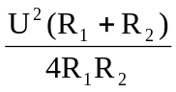. B. 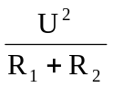. C. 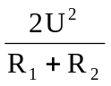. D. 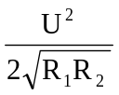.
Câu 25: Nguyên tắc tạo ra dòng điện xoay chiều dựa vào hiện tượng
A. tự cảm B. tương tác điện từ C. cộng hưởng điện D. cảm ứng điện từ
Câu 26: Sóng cơ có tần số 100Hz, vận tốc truyền pha v = 300 m/s. Hai điểm trên phương truyền sóng cách nhau một khoảng 0,5m có độ lệch pha là
A. Δϕ = rad. B. Δϕ =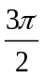 rad. C. Δϕ =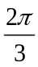rad D. Δϕ =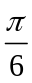 rad.
Câu 27: Tại điểm phản xạ thì sóng phản xạ
A. cùng pha với sóng tới nếu vật cản là cố định.
B. luôn ngược pha với sóng tới.
C. ngược pha với sóng tới nếu vật cản là tự do.
D. ngược pha với sóng tới nếu vật cản là cố định.
Câu 28: Cho mạch điện xoay chiều gồm điện trở thuần R, cuộn dây thuần cảm L và tụ điện C= 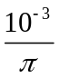(F) mắc nối tiếp. Biểu thức điện áp giữa hai bản tụ điện là 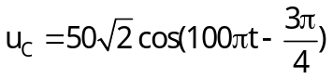(V) .Biểu thức của cường độ dòng điện trong mạch là:
A. 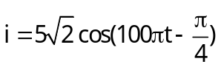(A) B. 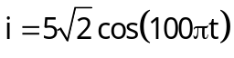(A)
C. 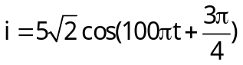(A) D. 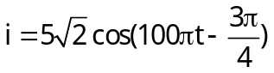(A)
Câu 29: Một lò xo nhẹ có một đầu cố định, đầu kia treo một vật nặng khối lượng m = 100g. Khi vật dao động điều hòa, thời gian để vật di chuyển từ vị trí thấp nhất đến vị trí cao nhất là 0,25s. Lấy π² = 10. Độ cứng của lò xo là
A. 32 N/m B. 16 N/m C. 2,5 N/m D. 64 N/m
Câu 30: Chu kỳ dao động điều hòa của con lắc đơn không phụ thuộc vào
A. khối lượng quả nặng. B. vĩ độ địa lí.
C. gia tốc trọng trường. D. chiều dài dây treo.
Câu 31: Tại 2 điểm O₁ và O₂ trên mặt chất lỏng, cách nhau 11 (cm), có 2 nguồn sóng kết hợp có phương trình u₁ = u₂ = 2cos10πt(cm).Vận tốc truyền sóng là 20(cm/s). Có bao nhiêu vị trí cực tiểu giao thoa trên đoạn O₁O₂?
A. 6 B. 10 C. 4 D. 8
Câu 32: Trong thí nghiệm giao thoa sóng trên mặt nước với 2 nguồn cùng pha, những điểm nào mà hiệu đường đi bằng một số lẻ lần của nửa bước sóng thì
A. biên độ sóng tại đó cực đại B. biên độ sóng không đổi
C. biên độ sóng bằng biên độ thành phần D. đứng yên
Câu 33: Một vật dao động điều hoà, khi vật có li độ x₁=4cm thì vận tốc 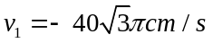; khi vật có li độ 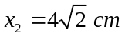 thì vận tốc 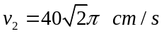. Động năng và thế năng biến thiên với chu kỳ
A. 0,8 s. B. 0,4 s. C. 0,1 s. D. 0,2 s.
Câu 34: Sóng dọc không thể truyền trong
A. chất khí. B. chất lỏng. C. chất rắn. D. chân không.
Câu 35: Một con lắc đơn có chiều dài l, trong khoảng thời gian 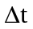nó thực hiện được 6 dao động. Người ta giảm bớt độ dài của nó đi 16cm, cũng trong khoảng thời gian nói trên nó thực hiện được 10 dao động. Chiều dài con lắc ban đầu là:
A. 25cm B. 25m C. 9m D. 9cm
Câu 36: Cho hai dao động điều hoà lần lượt có phương trình: x₁ = A₁cos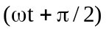cm và x₂ = A₂sin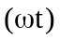cm. Chọn phát biểu nào sau đây là đúng :
A. Dao động thứ nhất cùng pha với dao động thứ hai.
B. Dao động thứ nhất ngược pha với dao động thứ hai.
C. Dao động thứ nhất vuông pha với dao động thứ hai.
D. Dao động thứ nhất trễ pha so với dao động thứ hai.
Câu 37: Mạch điện xoay chiều gồm R, L, C nối tiếp xảy ra cộng hưởng khi tần số dòng điện bằng:
A. 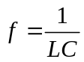 B. 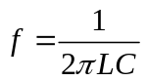 C. 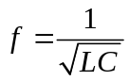 D. 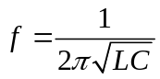
Câu 38: Một sóng cơ truyền theo trục Ox với phương trình u = acos(4πt – 0,02πx) (u và x tính bằng cm, t tính bằng giây). Tốc độ truyền sóng của sóng này là
A. 200 cm/s. B. 150 cm/s. C. 100 cm/s. D. 50 cm/s.
Câu 39: Một con lắc đơn dao động điều hòa tại nơi có 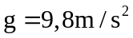với chu kỳ 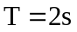. Chiều dài con lắc đơn:
A. 9,93m B. 99,3cm C. 9,93cm D. 99,3m
Câu 40: Khi cường độ âm tăng 1000 lần thì mức cường độ âm tăng thêm
A. 100 dB B. 20 dB C. 30 dB D. 40 dB

----------- HẾT ----------

